МИНИСТЕРСТВО НАУКИ И ВЫСШЕГО ОБРАЗОВАНИЯ
РОССИЙСКОЙ ФЕДЕРАЦИИ
Федеральное государственное бюджетное образовательное учреждение
высшего образования
«КУБАНСКИЙ ГОСУДАРСТВЕННЫЙ УНИВЕРСИТЕТ»
(ФГБОУ ВО «КубГУ»)

Факультет компьютерных технологий и прикладной математики

ОТЧЁТ ПО ВЫПОЛНЕНИЮ ЛАБОРАТОРНОЙ РАБОТЫ № 6
по дисциплине "Теоретические основы компьютерной графики"

Работу выполнил: Романов В.В.

Направление подготовки: 02.03.02 Фундаментальная информатика и информационные технологии.

Преподаватель: Полупанова Е.Е.

Краснодар
2022

Цель работы:
Познакомиться с понятием блока, научиться создавать и вставлять блоки; применять окно «Design center» и эффективно создавать чертежи, включающие одинаковые элементы, освоить методы создания каркасных и монолитных моделей на основе конструктивной блочной стереометрии, приобрести практические навыки использования команд создания трехмерных примитивов, их перемещения и теоретико-множественных операций.

Ход работы
Откроем окно “Определение блока” с помощью команды «_Block». Выберем объекты нашего чертежа в качестве объектов блока.

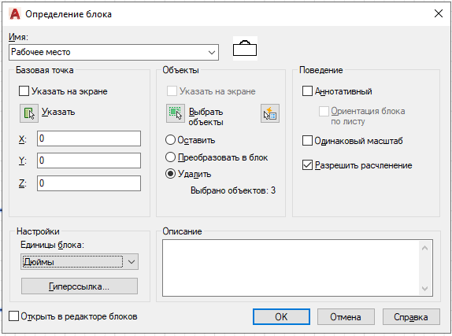
Рис.1 – Определение блока

Создадим наш объект при помощи трех других: двух дуг и одного прямоугольника.

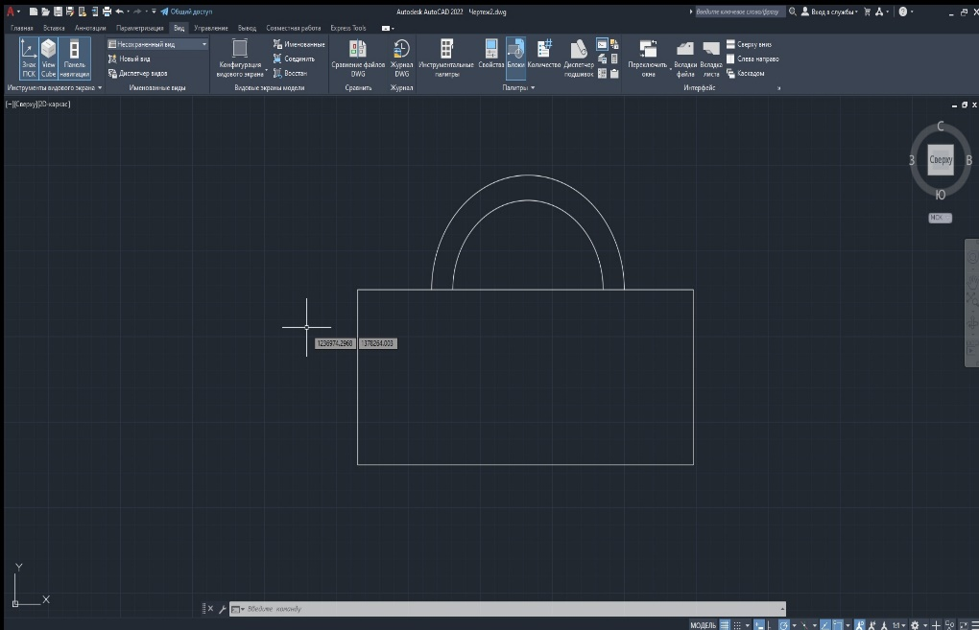

Рис.2 – полученный результат

Вставим необходимое количество блоков в чертеж с помощью команды «_Insert».

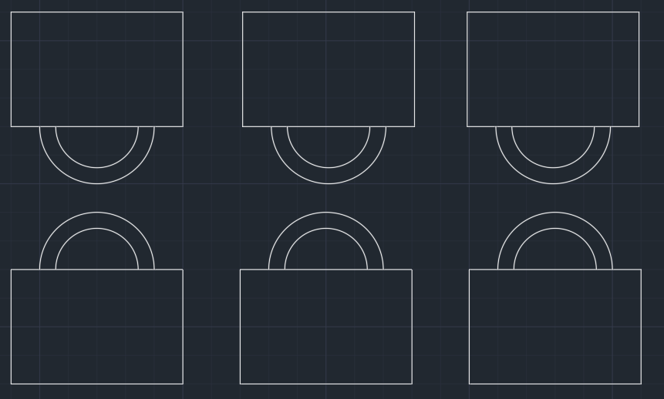
Рис.3 – Вставка блоков

Используя команды «Box», «Cone», «Cylinder», «Wedge», «Sphere» и «Torus» построим чертеж.

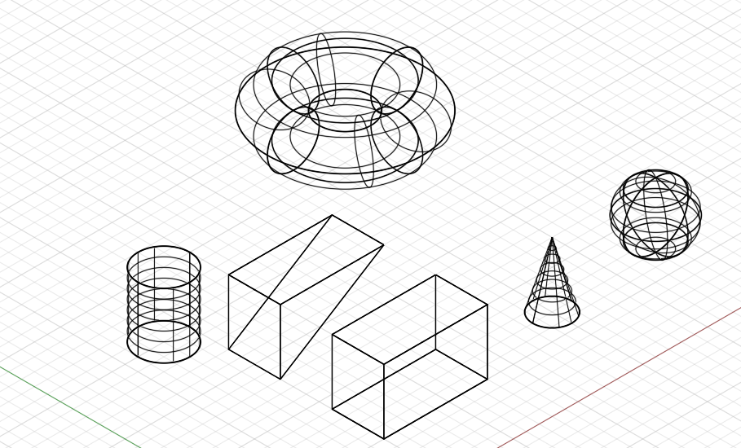
Рис.4 – Создание монолитных примитивов

С помощью команды «Extrude» можно выдавить 2D объекты и сделать их 3D. Эта команда добавляет к двумерным формам третье измерение - высоту. Применим эту команду к 2D шестиугольнику.

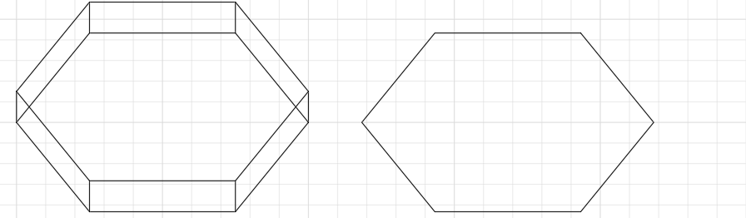
Рис.5 – результат Extrude

С помощью команды «Revolve» можно создать тело путем вращения двухмерной формы вокруг выбранной оси.

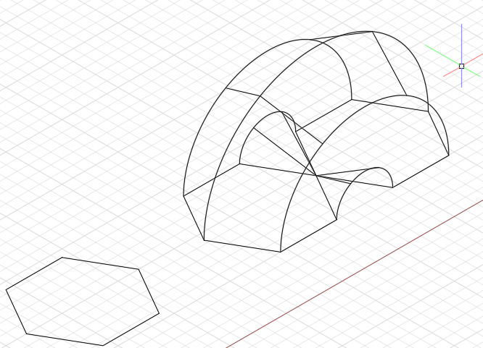
Рис.6 – Результат Revolve

С помощью команд «_Move» переместим фигуры: клин, конус и цилиндр - к параллелепипеду.

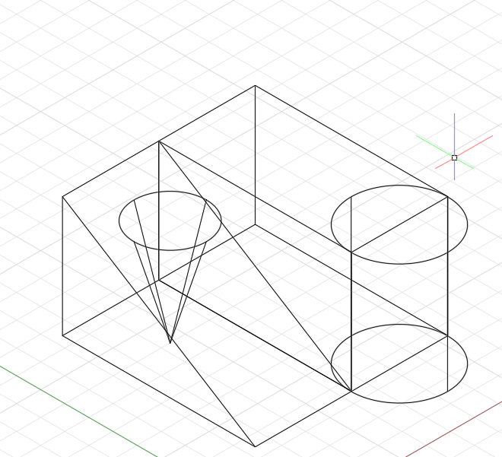
Рис.7 – Результат перемещения тел

С помощью команды «_Union» объединим клин и параллелепипед в один объект. Затем, применив команду «_Subtract, вычтем из раннее сделанного объекта конус и цилиндр.

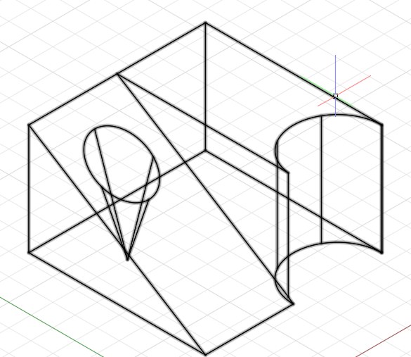
Рис.8 – Объединение и вычитание

С помощью команды «_Hide» скроем невидимые ребра.
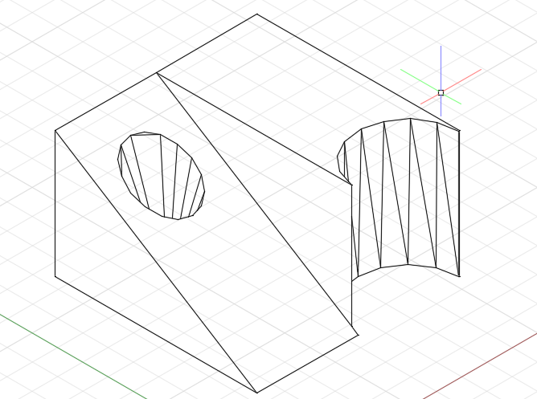
Рис.9 – Скрытие ребер

С помощью команд «_Box» и «_Cylinder» создадим чертеж, чтобы объекты пересекались. Применив команду «_Intersect» на цилиндр и параллелепипед, получим пересечение двух объектов.

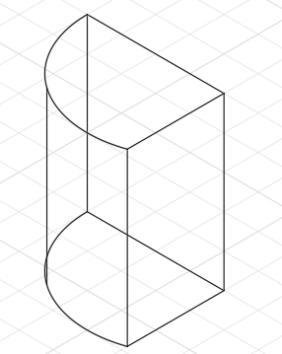
Рис.10 – Результат Intersect

Вывод:

Ознакомлен с понятием блока, изучил способы создавать и вставлять блоки; применять окно «Design Center» и эффективно создавать чертежи, включающие одинаковые элементы, освоены методы создания каркасных и монолитных моделей на основе конструктивной блочной стереометрии, обретены практические навыки использования команд создания трехмерных примитивов, их перемещение и теоретико-множественные операции.

Контрольные вопросы

- Что такое блок и как его создать?
Ответ:
Блок – это группа объектов, объединённых в единый объект командой «Block».
- Какие поля содержит окно «Block Definition» и окно «Insert»?
Ответ:
В окне «Block Definition» содержатся поля: имя, базовая точка, объекты, поведения, настройки и описания.
В окне «Insert» содержатся поля: точка вставки, масштаб, поворот, повторение запросов, расчленить.
- Для чего и как используется механизм переопределения блока?
Ответ:
Переопределение блока нужно, чтобы изменить геометрию, атрибуты и точку вставки.
- Что такое атрибуты блока и порядок их вставки?
Ответ:
Атрибут представляется собой метку для связывания блоком каких-либо данных. В атрибутах могут храниться номера деталей, стоимость, данные владельцев и др.
- Какими средствами наиболее эффективно выполнять редактирование атрибутов?
Ответ:
В диалоговом окне Редактирование атрибутов
Вкладка Атрибут – изменить тег, запрос и текст по умолчанию
Вкладка Параметры текста – изменить способ отображения текста в чертеже
Вкладка Свойство – изменить свойство слоя, типа линий, веса, стиля печати и цвета
- Для чего используется окно «Design Center» и какие возможности он представляет?
Ответ:
Окно «Design Center» позволяет находить и просматривать содержимое различных файлов, включая находящиеся в них блоки. Впоследствии можно открыть любой такой файл и вставить из него объект методом буксировки.
- Что такое конструктивная блочная стереометрия?
Ответ:
Монолитные модели конструируются путем создания простых тел и формирования из них составных тел с использованием теоретико-множественных операций объединения, вычитания и пересечения.
- На каких приемах основана техника создания монолитных моделей с помощью «ASIS»?
Ответ:
- Создание моделей трехмерных примитивов либо двухмерных форм с последующим превращением их в трехмерные путем выдавливания или вращения. Размещение примитивов относительно друг друга либо на этапе создания, либо путем перемещения
- Использование теоретико-множественных операций с целью формирования из примитивов составных тел
- Преобразование моделей составных тел с помощью разнообразных средств редактирования, предоставляемых командой “Solidedit”
- Каковы команды создания монолитных моделей?
Ответ:
- Box – параллелепипед
- Cone – конус
- Cylinder – цилиндр
- Wedge – клин
- Sphere – сфера
- Torus – тор
- Для чего используется команда «Выдавить»?
Ответ:
Команда “Выдавить” («_Extude») добавляет к двухмерным формам третье измерение – высоту. С ее помощью замкнутые двухмерные, не имеющие самопересечений формы, можно преобразовать в тела.
- Каковы команды теоретика-множественных операции?
Ответ:
Union – объединяет выбранные тела
Subtract – вычитает одно множество тел из другого
Intersect – создает тело, состоящее из пересечения выбранных тел
- Для чего и как используются команды перемещения тел?
Ответ:
Команда «_Move» применяется для изменения положения объекта в одной плоскости.
Команда «_Rotate3D» позволяет поворачивать трехмерный объект в трехмерном пространстве вокруг произвольной оси. Ось вращения можно определить несколькими способами:
«2 точки»
«Объект»
«X ось»
«Y ось»
«Z ось»
«Reference»
Команда «_Mirror3D» создает зеркальные копии выбранных объектов.
Команда «_Array3D» создает трехмерный массив. Команда «_Polar» строит трехмерный массив вокруг оси вращения.

